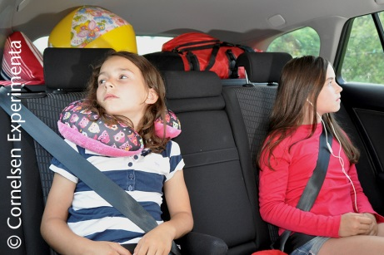
„Sind wir bald da?“ ist wahrscheinlich die Frage, die Eltern während der Urlaubsfahrt am häufigsten gestellt bekommen. Auch wenn es sich bei dieser Frage eher um eine Unmutsäußerung handelt, sollte man die Antwort nicht schuldig bleiben.
Deshalb wird in diesem Versuch thematisiert, wie man die Geschwindigkeit eines Wagens in geradlinig gleichförmiger Bewegung bestimmt und daraus die Fahrzeit berechnet.
Durchführung:
- Baue das Experiment gemäß Abbildung auf.
Beispiel:
Lichtschranken bei 15 cm und 55 cm ergibt einen Fahrweg von
Δs = 0,55 m – 0,15 m = 0,40 m

Der angetriebene Wagen kann mit zwei unterschiedlichen Geschwindigkeiten v₁ und v₂ fahren. Um die Fahrzeit zu berechnen, müssen die Geschwindigkeiten vorab bestimmt werden.
- Miss für beide Geschwindigkeiten jeweils die Fahrzeit Δt die der Wagen benötigt, um die Strecke Δs zwischen den Lichtschranken zurückzulegen.
Wagen fährt mit … | Δs in m | 0,1 | 0,2 | 0,3 | 0,4 | 0,5 | 0,6 | 0,7
… Geschwindigkeit v₁ | Δt in s
… Geschwindigkeit v₂ | Δt in s

Aus deiner Formelsammlung:
Geradlinig gleichförmige Bewegung
$$v=\frac{∆s}{∆t}$$
Auswertung:
Verlinkt:
Hilfekarte Anstieg/Steigung einer Geraden bestimmen
- Fertige ein Δt-Δs-Diagramm an und trage die Messpunkte für beide Geschwindigkeiten ein.
- Deine Messpunkte sollten jeweils auf einer Ursprungsgerade liegen. Bestimme aus den Anstiegen dieser Geraden die Geschwindigkeiten v₁ und v₂.
- Berechne die Fahrzeit, die der Wagen benötigt um mit der Geschwindigkeit v₁ den Weg von 25 cm bis 80 cm zurückzulegen.
- Überprüfe dein Ergebnis experimentell.

